教务管理系统评教流程

1.登陆网址
方法一：登陆http://125.219.132.9可直接打开评教网址；
方法二：登陆http://www.ycvc.edu.cn，选择网页右下角；
即可看到以下界面，然后选择用户登录，输入学号和密码，初始密码123456：
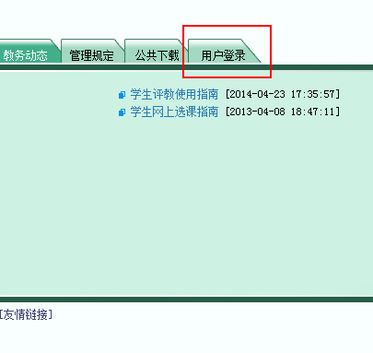

图1 用户登陆

2.登陆教务管理系统
输入学号和密码，即可看到以下界面，选择网上请教，再选择提交教学评价表，即可得到图4，然后再选择评价轮次。
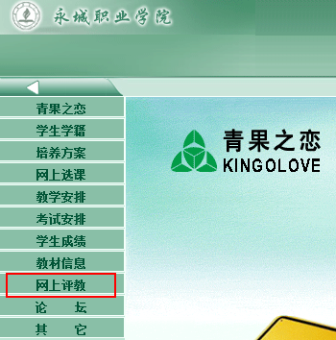

图2 选择网上评教
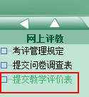

图3 选择提交教学评价表
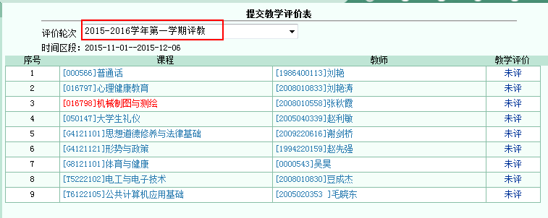

图4 选择评价轮次

3.对各课程教师授课情况进行评教
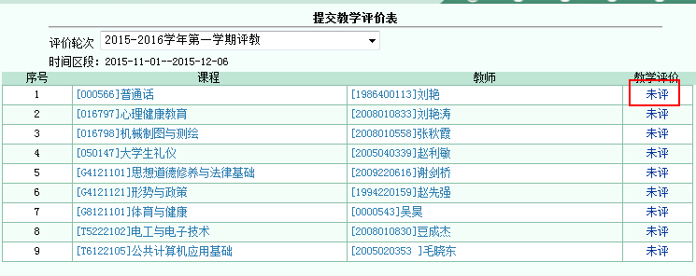

图5 单击未评
单击课程、教师所在行的未评，即可进行评价界面，如图6；评价完成后选择提交，即完成相应课程和教师的评价。
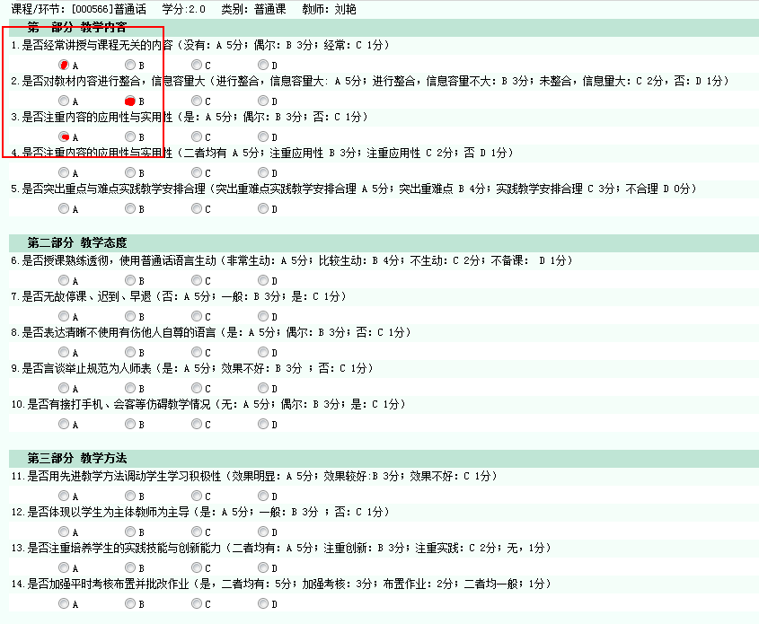

图6 评价界面

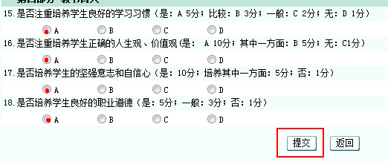

图7 提交评价结果

